附件3：

住宿与学术报告地点地图
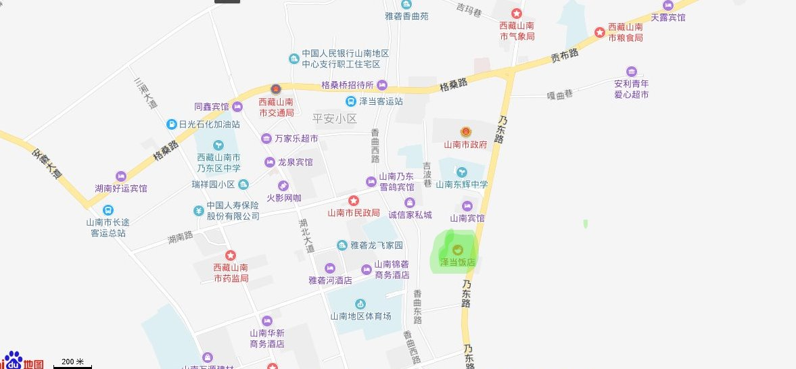
酒店：泽当饭店
地点：山南市泽当镇乃东路19号

